
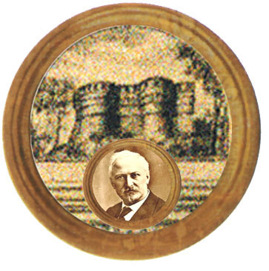

Istituto Omnicomprensivo “MONTEFELTRO”
Istituto Comprensivo "A. Battelli" - Sassocorvaro (Pu)
Via Giusti - 61028 SASSOCORVARO (PU)
Tel. 072276137 - fax 072276261
E-mail: omnicomprensivo.montefeltro@provincia.ps.it
Posta certificata: PSIS00100B@PEC.ISTRUZIONE.IT
Sito web: http://www.iis-montefeltro.it

Prot. n. 5300/ C27D

COMUNICAZIONE N. 46 Sassocorvaro 26/09/2012

AI GENITORI DEGLI ALUNNI
Ai DOCENTI
Scuola Secondaria di I Grado
Scuola Secondaria di II Grado

OGGETTO: Libretto delle assenze a.s. 2012/2013.

Si comunica che i genitori sono invitati a recarsi presso la Segreteria Didattica dell’Istituto per ritirare il libretto delle assenze per l’a.s. 2012/2013.
La segreteria sarà aperta al pubblico nei seguenti orari;
- Mattino: tutti i giorni dalle ore 11.30 alle ore 13.30
- Pomeriggio: nei giorni di lunedì, mercoledì e venerdì dalle ore 14,30 alle ore 16,30.
Gli alunni maggiorenni possono firmare e ritirare il libretto personalmente.
Poiché sul libretto va apposta una foto tessera, chi non l’avesse già portata al momento delle iscrizioni, è pregato di farlo in occasione del ritiro del libretto.
I docenti sono invitati a far riportare sul diario la comunicazione ed a controllare la firma di presa visione da parte dei genitori.
IL DIRIGENTE SCOLASTICO
Dott.ssa Anna Maria Marinai

Secondaria I grado
Classe 1^ A ___________________ 1^ B _____________________
2^ A ___________________ 2^ B _____________________
3^ A ___________________ 3^ A _____________________

Classe 1^ A LICEO _______________ Classe 1^ A IGEA ______________
2^ A LICEO_______________ 2^ A IGEA ______________
3^ A LICEO ______________ 3^ A IGEA ______________
3^ B LICEO_______________ 4^ A IGEA ______________
4^ A LICEO_______________ 5^ A IGEA ______________
5^ A LICEO ______________ 5^ B IGEA ______________
1^ A S.A LICEO __________
1^ IPIA _______________ 1^IPSS ______________
2^ IPIA _______________ 2^ IPSS ______________
3^ IPIA _______________ 3^ IPSS ______________
4^ IPIA _______________ 4^ IPSS ______________ 5^ IPIA _______________ 5^ IPSS ______________

